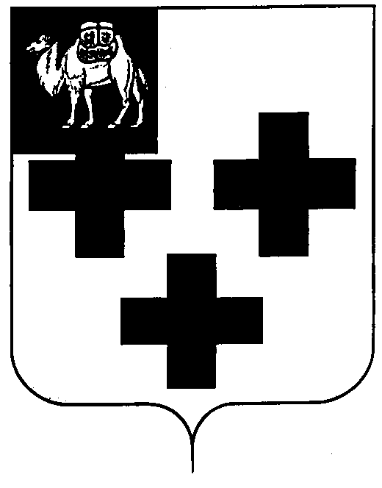

Собрание депутатов города Троицка
Челябинской области

Четвертый созыв
Пятьдесят четвертое заседание

Р Е Ш Е Н И Е

от 31.10.2013г. №176
г.Троицк

Об утверждении перечня движимого имущества Челябинской области, передаваемого в муниципальную собственность города Троицка

В соответствии с пунктом 11 статьи 154 Федерального закона от 22 августа 2004г. № 122-ФЗ «О внесении изменений в законодательные акты Российской Федерации и признании утратившими силу некоторых законодательных актов Российской Федерации в связи с принятием федеральных законов «О внесении изменений и дополнений в Федеральный закон «Об общих принципах организации законодательных (представительных) и исполнительных органов государственной власти субъектов Российской Федерации» и «Об общих принципах организации местного самоуправления в Российской Федерации», Законом Челябинской области от 18 декабря 2003г. №207-ЗО «О порядке управления государственной собственностью Челябинской области и приватизации имущества, находящегося в государственной собственности Челябинской области», на основании постановления Правительства Российской Федерации от 26.12.2011г. №1143 «О порядке предоставления и распределения субсидий из федерального бюджета бюджетам субъектов Российской Федерации на софинансирование расходных обязательств субъектов Российской Федерации, связанных с реализацией помощи пострадавшим при дорожно-транспортных происшествиях» и Соглашением между Министерством здравоохранения и социального развития Российской Федерации и Правительством Челябинской области от 28.04.2012г. «О предоставлении в 2012 году субсидии из федерального бюджета бюджету Челябинской области на софинансирование расходных обязательств Челябинской области, связанных с реализацией мероприятий, направленных на совершенствование медицинской помощи пострадавшим при дорожно-транспортных происшествиях», государственных контрактов от 17.09.2012г. №3111, от 08.10.2012г. №3573, распоряжения Министерства промышленности и природных ресурсов Челябинской области от 11.09.2013г. №1769-Р «О внесении объектов движимого имущества в реестр имущества, находящегося в государственной собственности Челябинской области (государственная казна)»

Собрание депутатов города Троицка РЕШАЕТ:

- Утвердить перечень движимого имущества Челябинской области, передаваемого в муниципальную собственность города Троицка (приложение).
- Управлению муниципальной собственности администрации города Троицка (Д.В.Полюбин) представить утвержденный Перечень в Министерство промышленности и природных ресурсов Челябинской области.

Председатель Собрания
депутатов города Троицка В.В.Наренков

